# 云链新logo

城发集团阳光采购平台操作手册

供应商操作指引

目录

登录..................................................1

一、项目报名 2

二、项目报价 4

三、采购成交 9

四、收发货 10

五、订单确认 12

六、对账/结算 13

登录

网址：[https://www.hascfjtyl.com](https://www.hascfjtyl.com/qytpbidder)

如图选择供应商登录入口

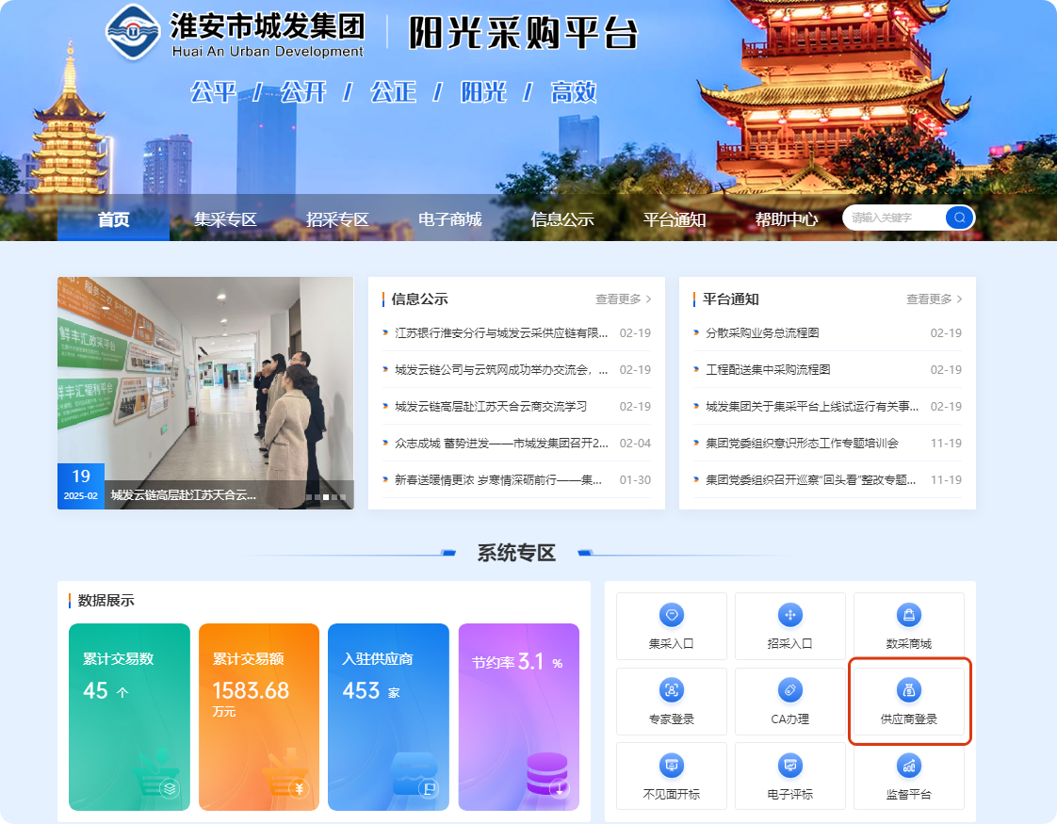

系统提供账号注册、CA注册两种方式。（江苏省公共资源招投标领域CA均可通用）

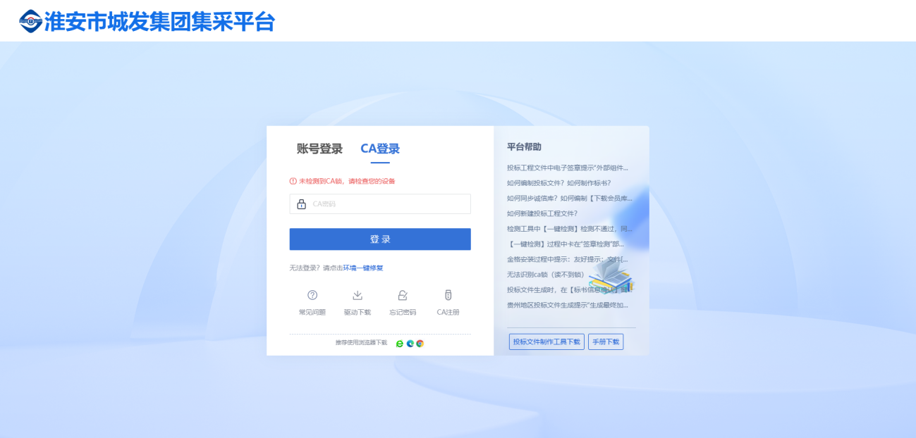

一、项目报名

1.项目响应

登入会员系统，如果在工作台中查找需报名项目，也可以在上方搜索框中使用标段编号、标段名称进行查询。

查到对应项目后，鼠标悬停在标段上方，再点击进入项目按钮，即可进入项目工作台。

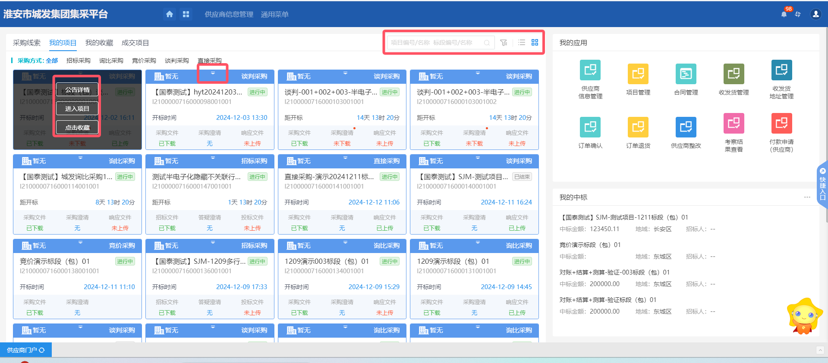

如图进入工作台，完善联系人、联系方式，点击页面右上角我要相应按钮，进行项目响应。

如该项目需要报名审核，请在该页面上传报名审核文件，以便采购人审核。

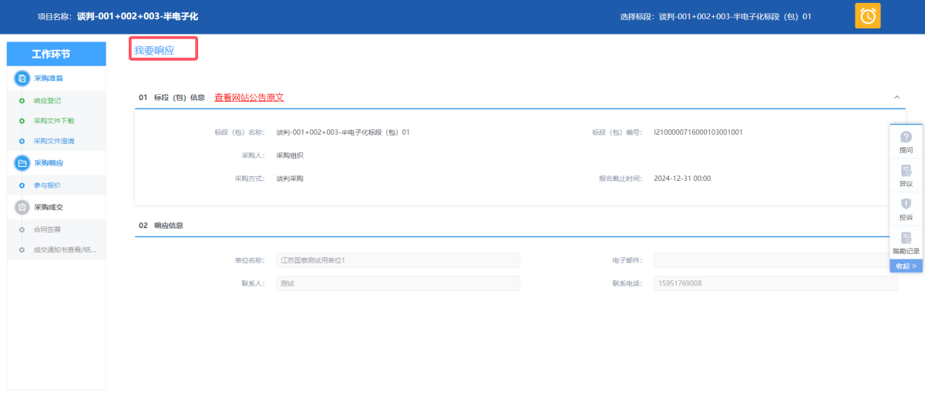

2.下载采购文件

在工作台单击采购文件菜单，进行采购文件下载。

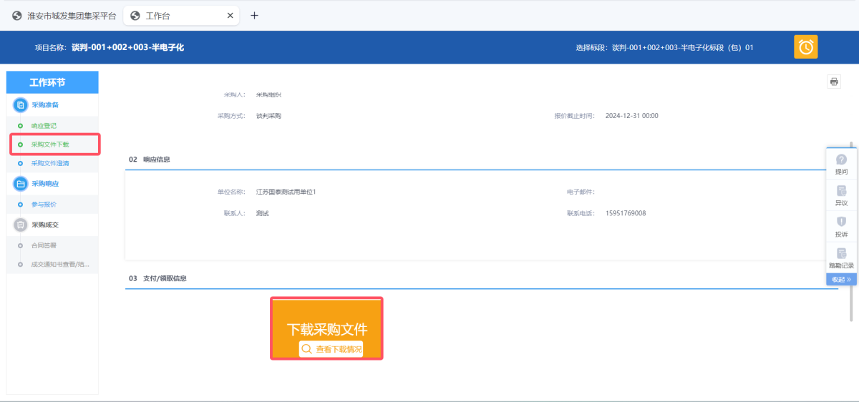

3.采购文件澄清

工作台内单击采购文件澄清菜单，查看澄清内容。

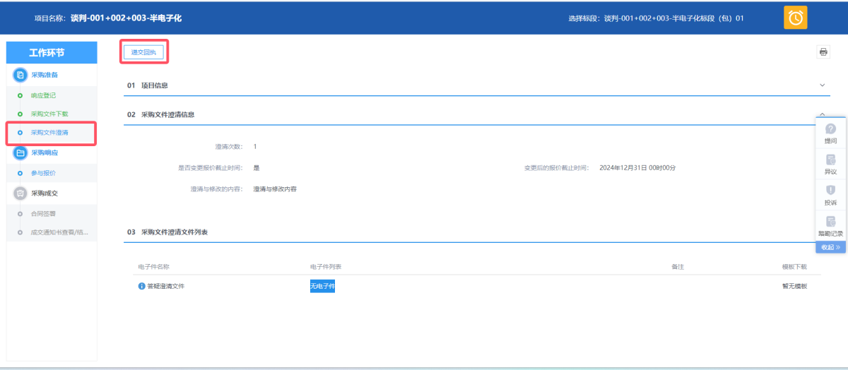

二、项目报价

1.招标采购

前置流程：完成报名，如项目需要供应商报名审核，需要先通过审查。

半电子化：填写报价信息，上传报价清单和响应文件，确认提交。

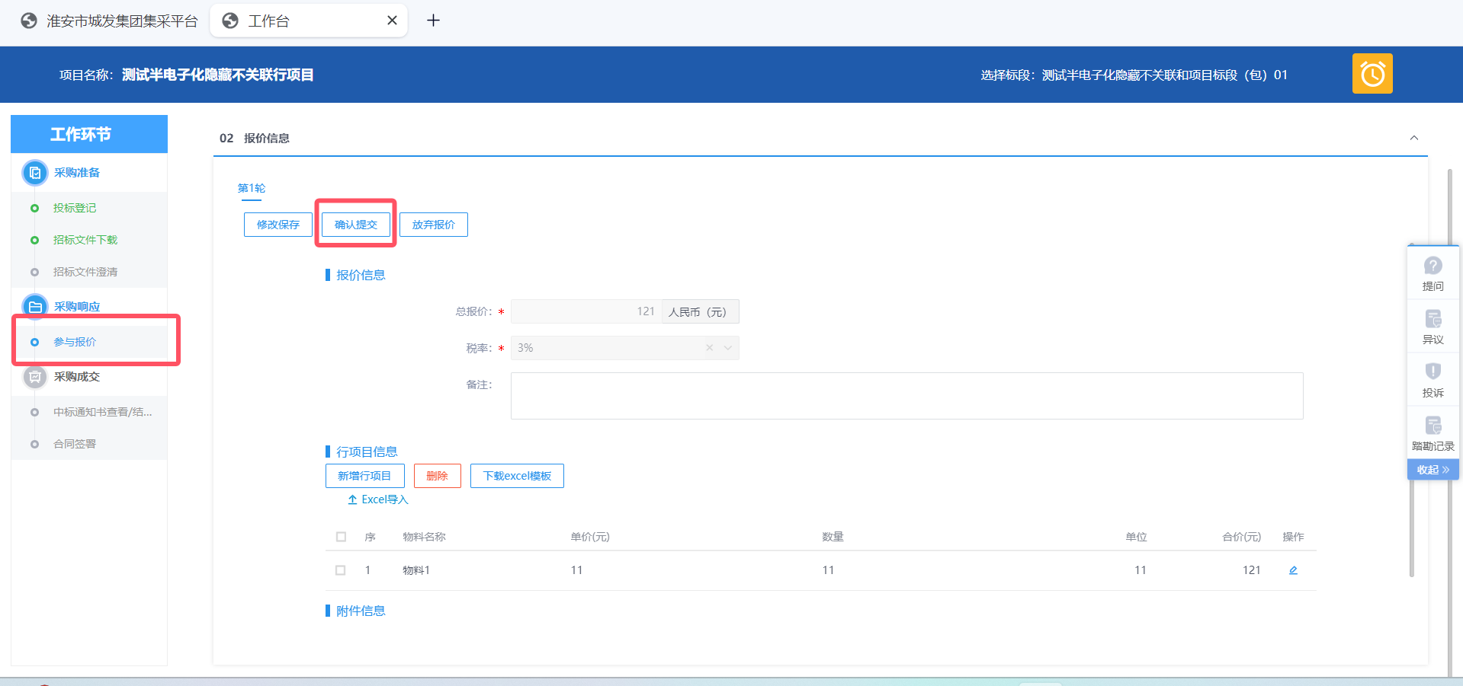

全电子化：在下载采购文件菜单页面下方，找到投标文件制作工具下载链接，按流程制作投标文件。回到工作台上传投标文件。

点击模拟解密按钮，可以插入CA锁验证解密情况。

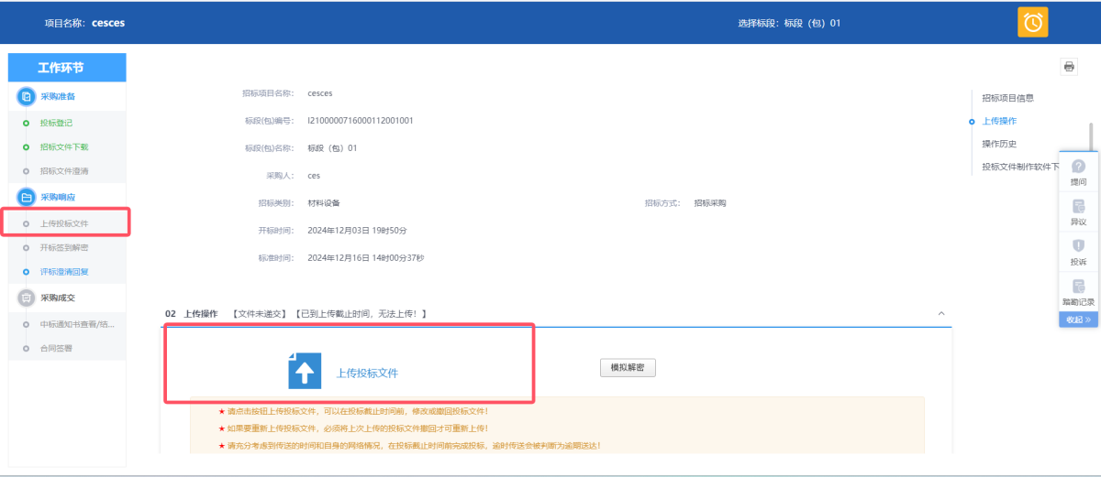

2.谈判采购

前置流程：完成报名，如项目需要供应商报名审核，需要先通过审查。

半电子化：填写报价信息，上传报价清单和响应文件，确认提交。

谈判有多轮报价，等待报价时间截至开启下一轮报价。



全电子化：在下载采购文件菜单页面下方，找到投标文件制作工具下载链接，按流程制作投标文件。回到工作台上传投标文件。

点击模拟解密按钮，可以插入CA锁验证解密情况。

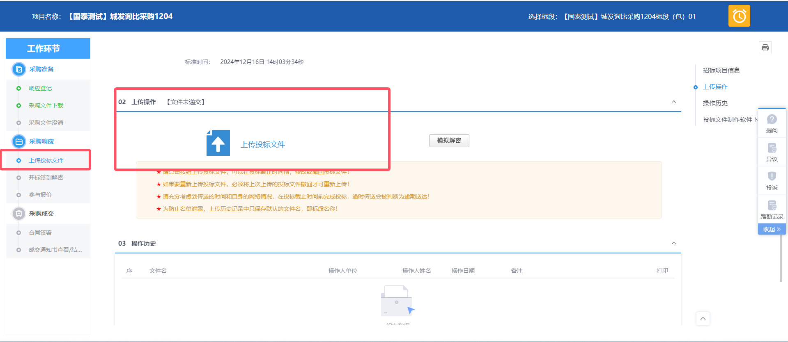

3.询比采购

前置流程：完成报名，如项目需要供应商报名审核，需要先通过审查。

半电子化：填写报价信息，上传报价清单和响应文件，确认提交。

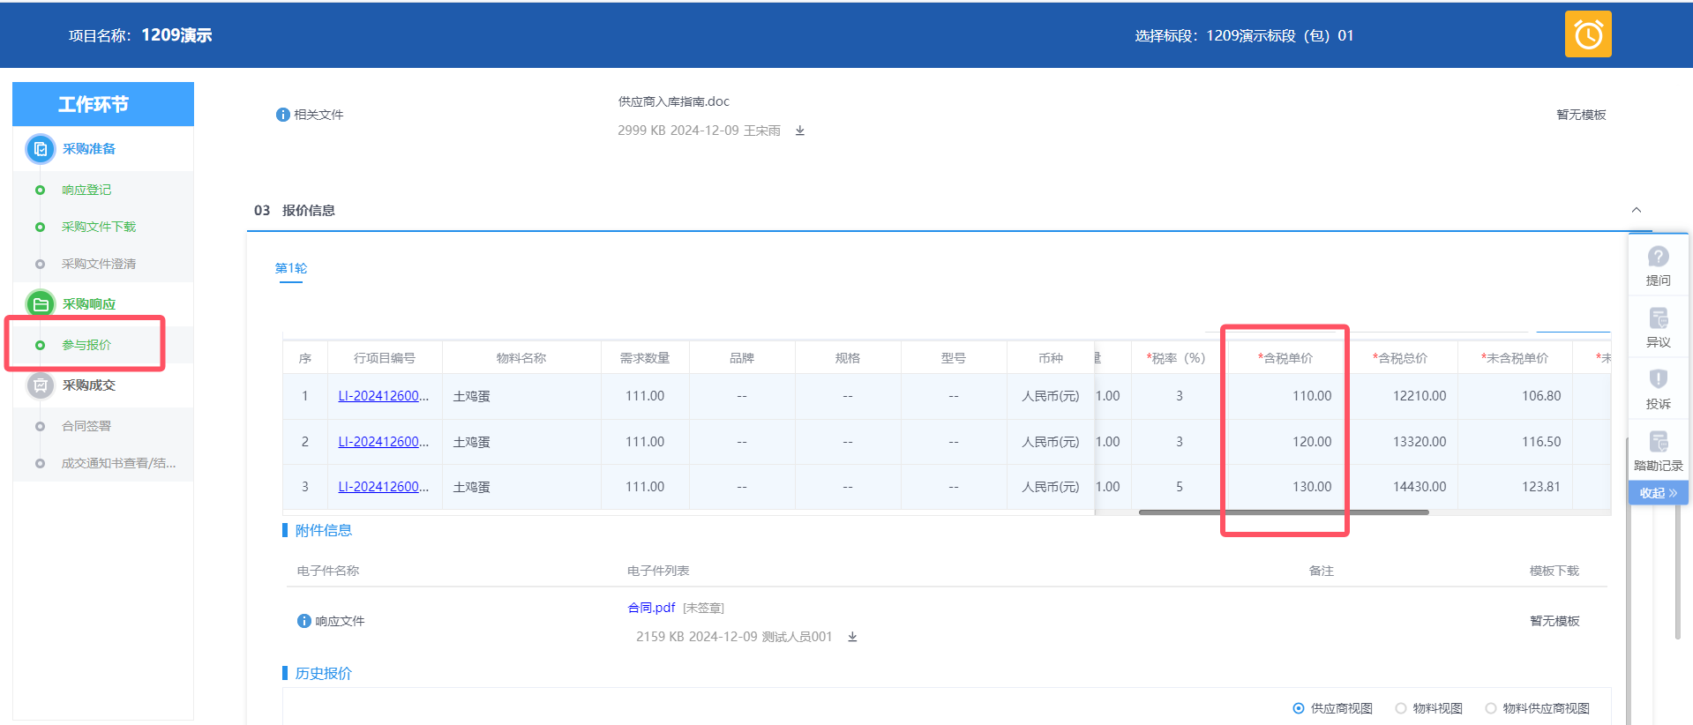

全电子化：在下载采购文件菜单页面下方，找到投标文件制作工具下载链接，按流程制作投标文件。回到工作台上传投标文件。

点击模拟解密按钮，可以插入CA锁验证解密情况。



4.直接采购

前置流程：完成报名，如项目需要供应商报名审核，需要先通过审查。

确认邀请函：工作台菜单，确认邀请函并递交回执。

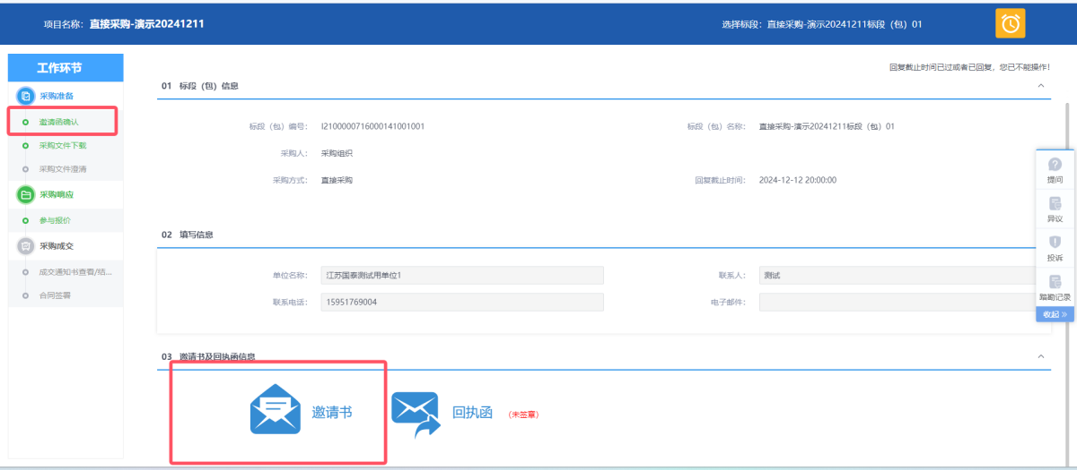

参与报价：上传响应文件提交报价信息。无多轮报价。

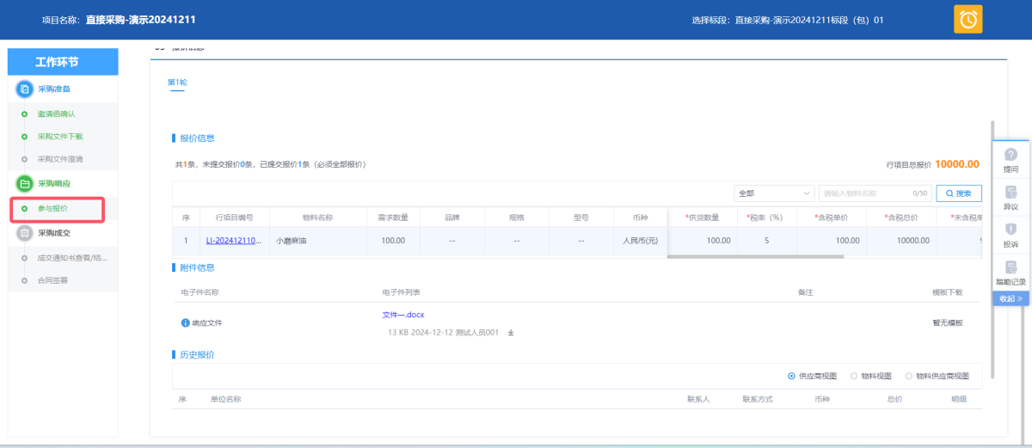

5.竞价采购

前置流程：完成报名，如项目需要供应商报名审核，需要先通过审查。

半电子化：填写报价信息，上传报价清单和响应文件，确认提交。



三、采购成交

1.合同签署

前提条件：成交结果公示完成

工作台-合同签署菜单，确认合同信息，流转至下一步。

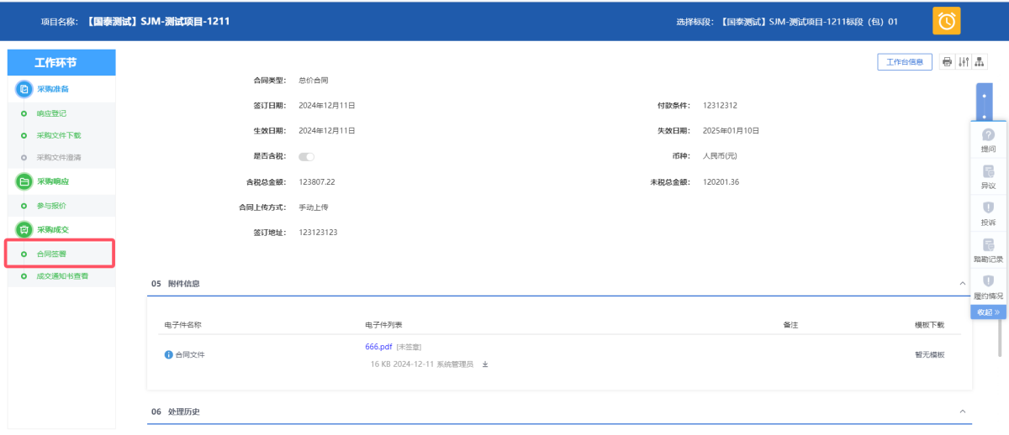

2.成交通知书查看

工作台-成交通知书菜单查看，如右上角提示控件无法激活，检查浏览器，或换成Edge浏览器。

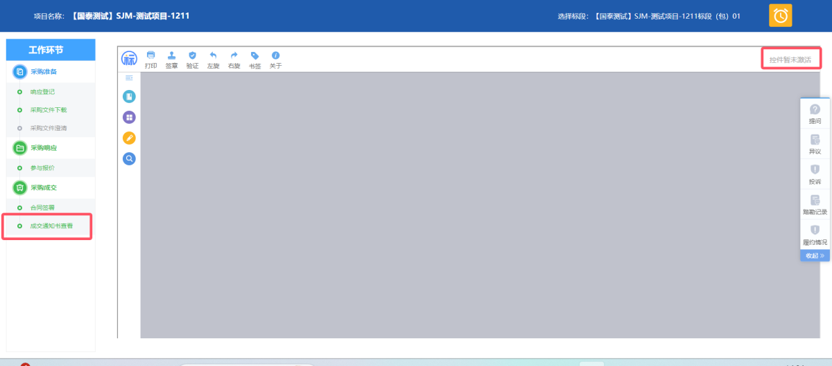

四、收发货

1.收发货地址管理

在主页面右侧找到收发货地址管理，新增地址。

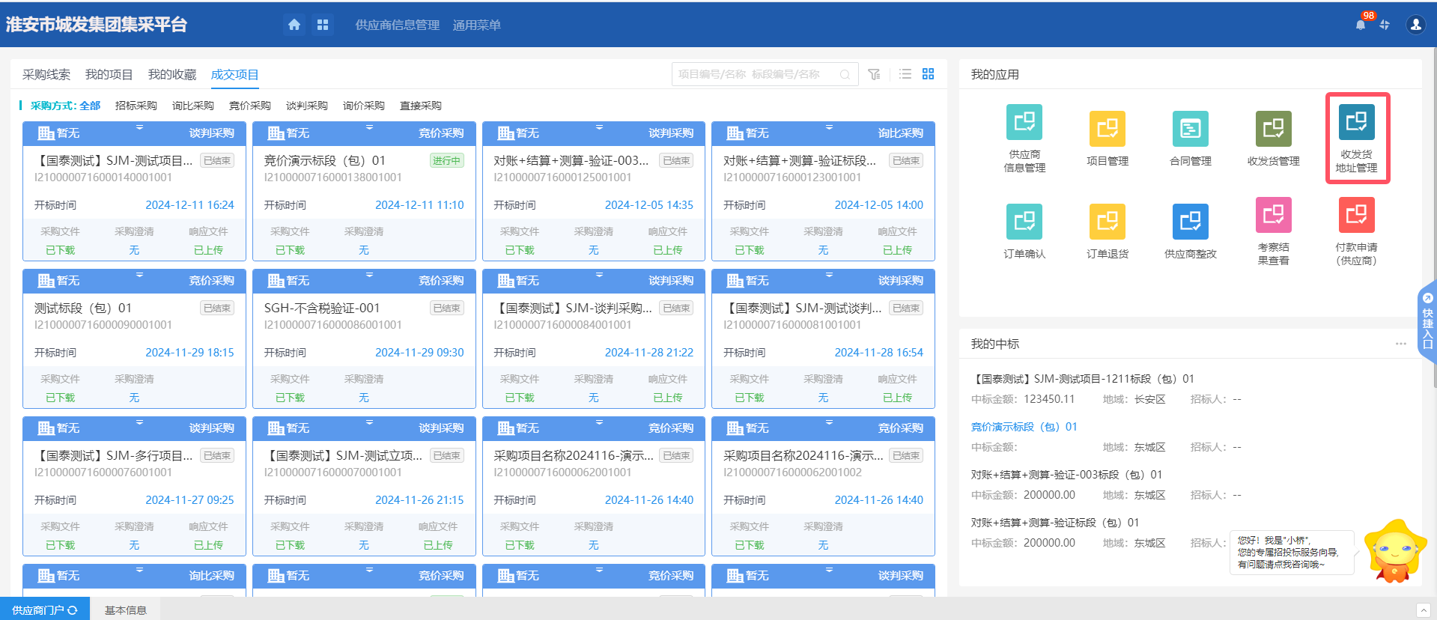

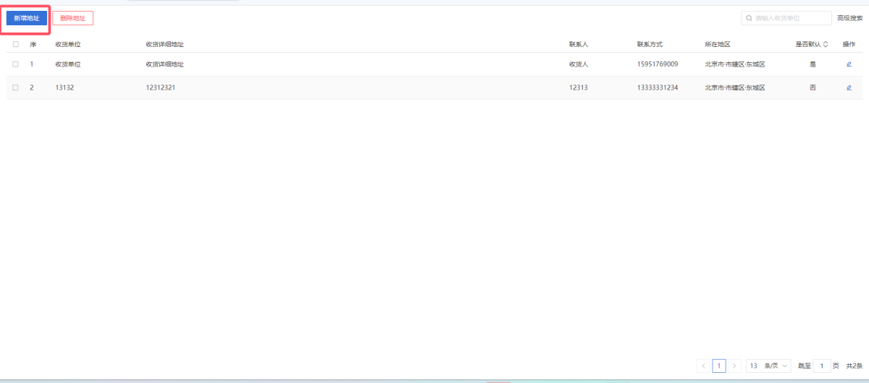

2.收发货管理

在主页右侧找到收货管理，查看发货信息，填写物流信息后发货。

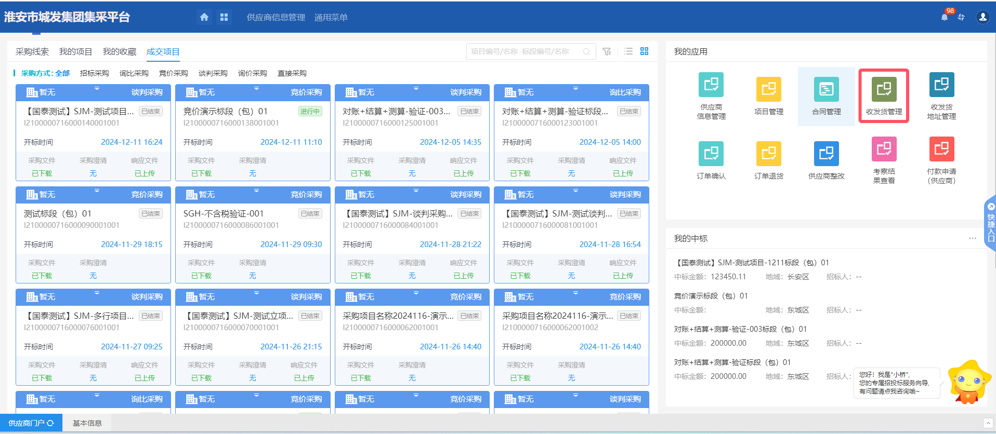

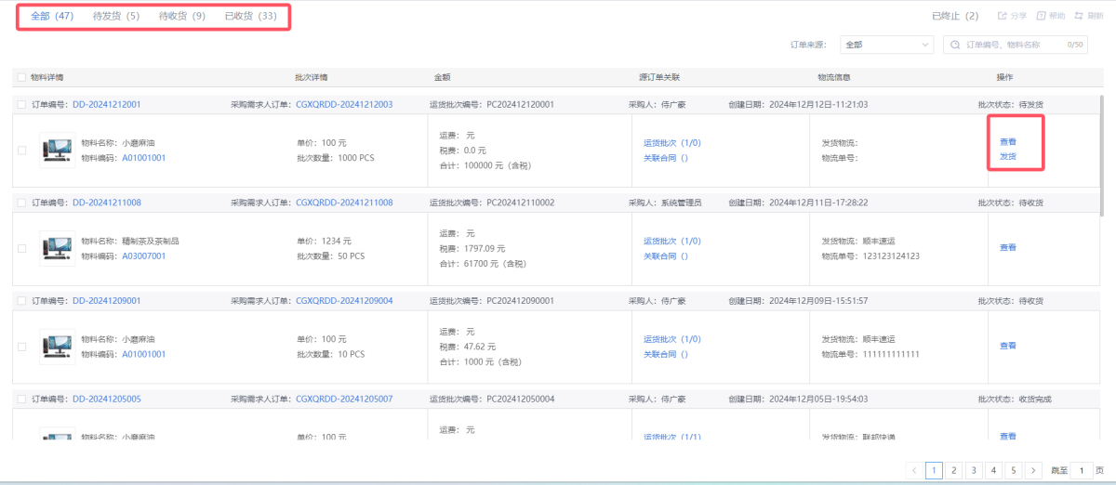

五、订单确认

在主页右侧找到订单确认，找到对应项目，确认信息并确认订单

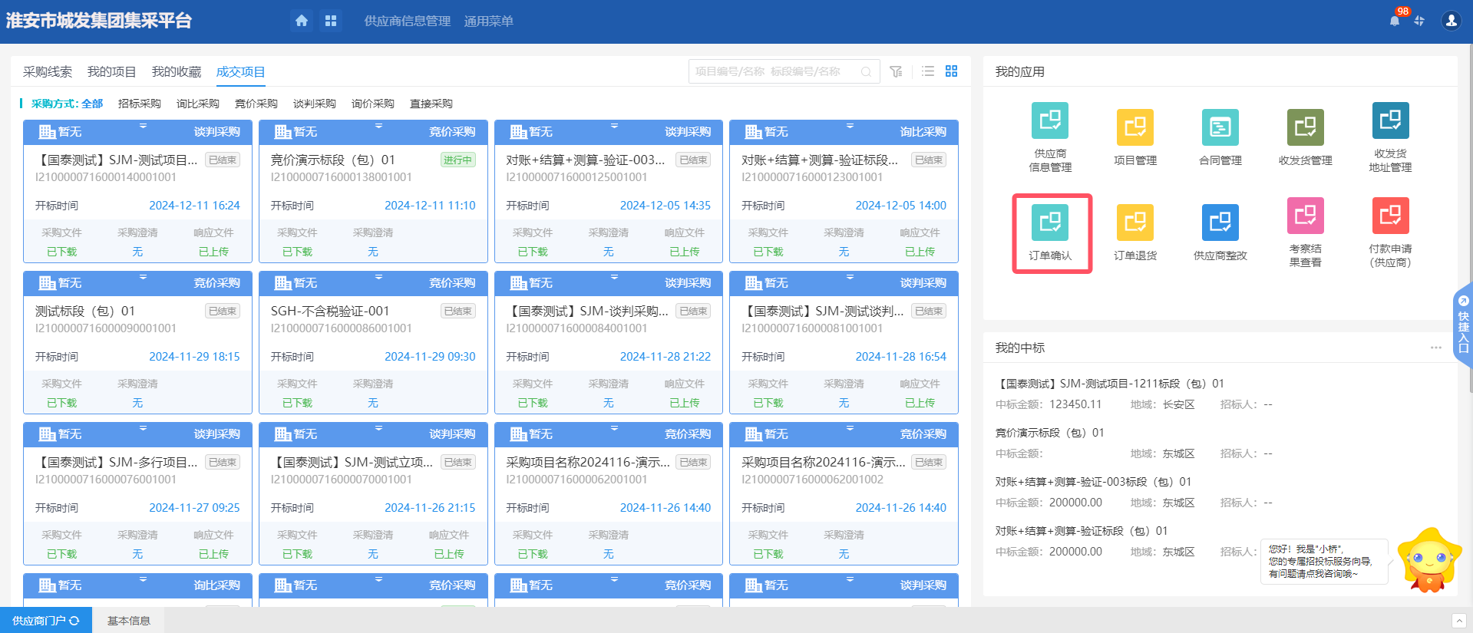

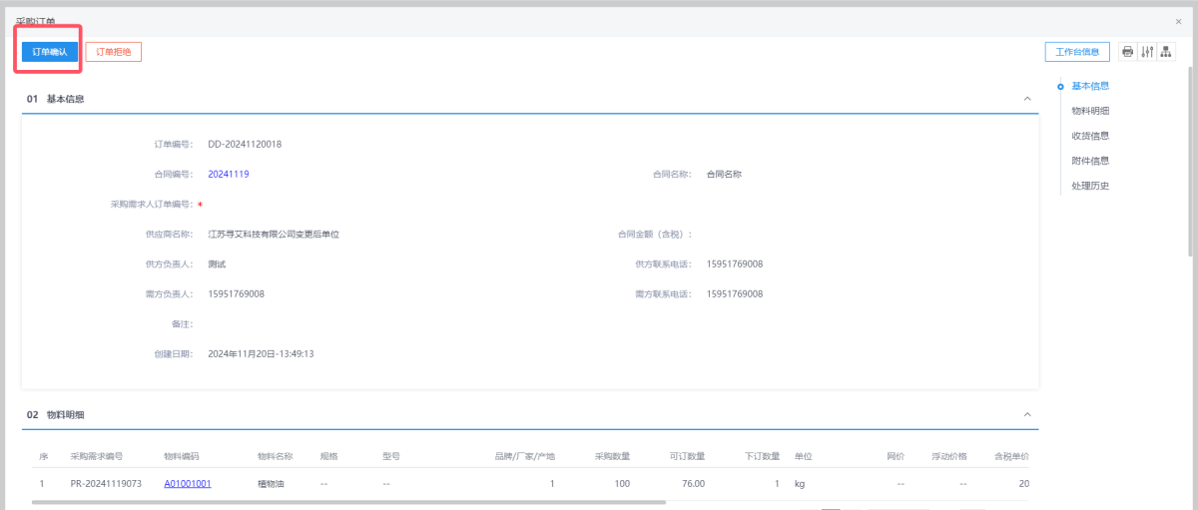

六、对账/结算

在主页右侧找到付款申请，新增结算。

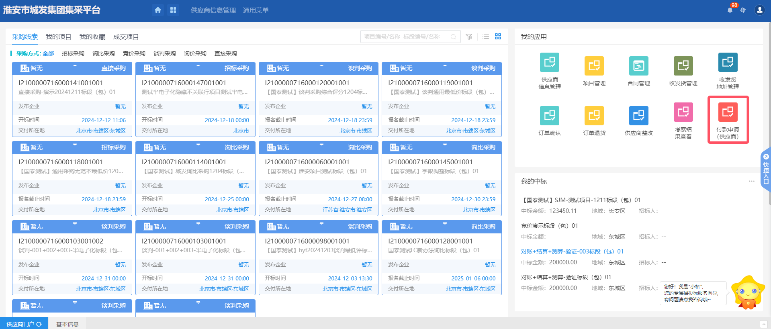

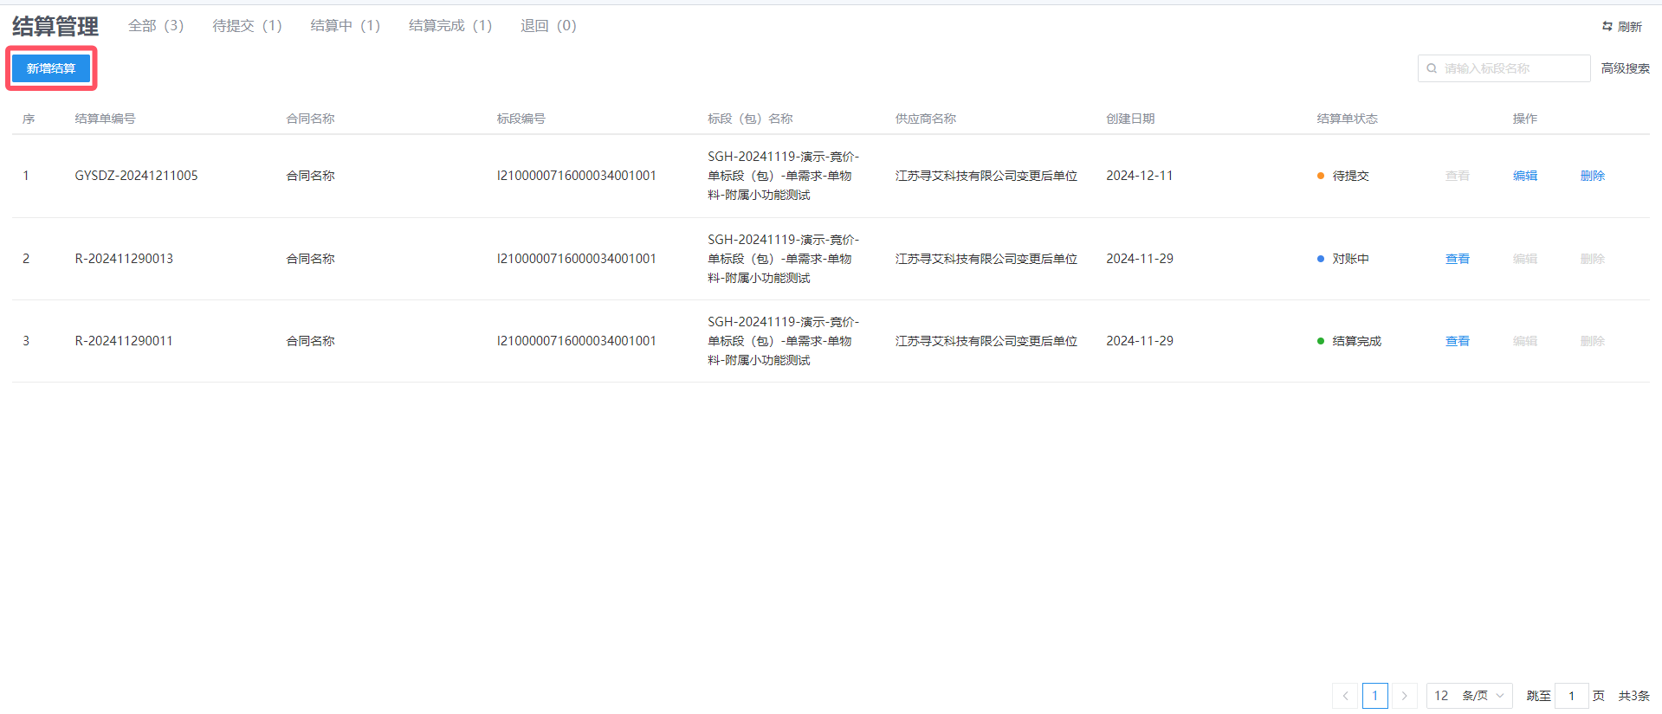

软件使用咨询人及电话： 王工 13092455156